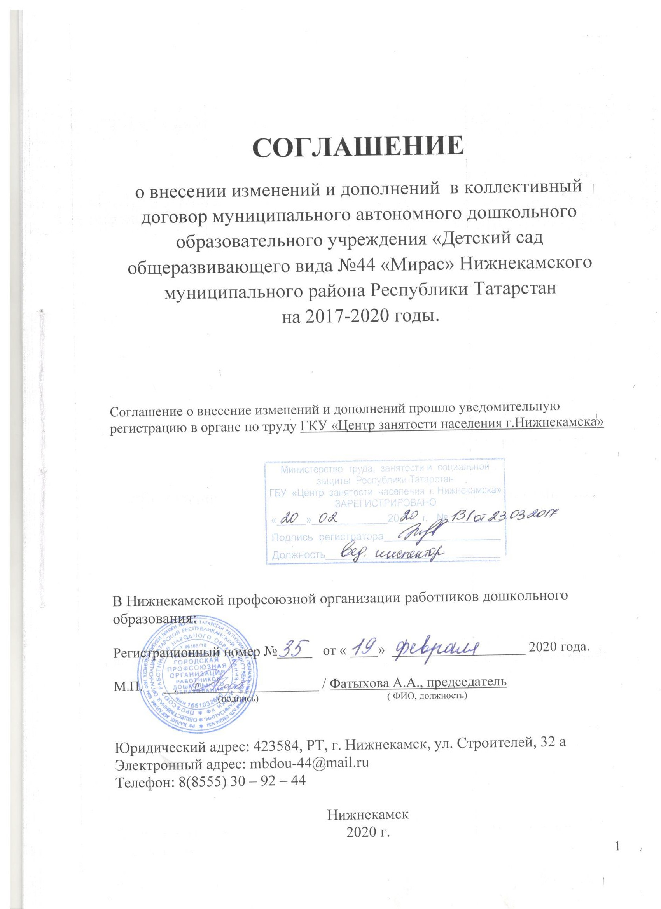

СОГЛАШЕНИЕ
о внесении изменений и дополнений в коллективный договор
муниципального автономного дошкольного образовательного учреждения «Детский сад общеразвивающего вида № 44 «Мирас»
Нижнекамского муниципального района Республики Татарстан
на 2017-2020 годы.
Стороны пришли к соглашению о продлении действия коллективного договора муниципального автономного дошкольного образовательного учреждения «Детский сад общеразвивающего № 44 «Мирас» Нижнекамского муниципального района Республики Татарстан на 2017-2020 годы на период до 20 марта 2021 года;

Стороны пришли к соглашению внести следующие изменения и дополнения в коллективный договор муниципального автономного дошкольного образовательного учреждения «Детский сад общеразвивающего вида №44 «Мирас» Нижнекамского муниципального района Республики Татарстан на 2017-2020 годы (далее коллективный договор):

В разделе «Общие положения»:
Раздел I. «Общие положения» дополнить пунктами 1.13 и 1.20 следующего содержания:

«1.13. «Коллективный договор вступает в силу с момента подписания и действует до 20 марта 2021 года»;

«1.20. «Текст коллективного договора, изменения и дополнения к нему размещаются на официальном сайте муниципального автономного дошкольного образовательного учреждения «Детский сад общеразвивающего вида № 44 «Мирас» Нижнекамского муниципального района Республики Татарстан https://edu.tatar.ru/nkamsk/dou44

Раздел II. «Развитие социального партнерства и координация действий сторон» дополнить пунктами 2.5.1 – 2.5.2 следующего содержания:
«2.5.1. В пределах компетенции сторон представлять к награждению ведомственными наградами работников организаций сферы образования (независимо от их организационно-правовой формы), государственных гражданских и муниципальных служащих, руководителей и работников аппарата Нижнекамской профсоюзной организации работников дошкольного образования, а также иные категории лиц, имеющие заслуги в установленной сфере деятельности и отвечающие требованиям, установленным для представления к каждой из наград, с учетом наличия профессиональных заслуг в соответствующей сфере деятельности и сведений о поощрениях и награждениях за эффективную и добросовестную трудовую (служебную) деятельность.
При определении лиц, ежегодно представляемых к награждению по конкретным организациям (органам), учитывается мнение представителя первичной профсоюзной организации дошкольного образовательного учреждения, соответствующей территориальной организации Профсоюза.
2.5.2. Руководитель дошкольного образовательного учреждения и соответствующий профсоюзный орган совместно принимают решения о ходатайстве в связи с присвоением почётных званий, награждении ведомственными и другими наградами членов профсоюза, профактива, выборных профсоюзных работников. Процедура рассмотрения кандидатур, представленных к награждению, проводится на основании принципов открытости и гласности, коллегиальности, недопустимости дискриминации, объективности и всесторонней оценки профессиональных качеств, представленных для награждения работников.»

Раздел III. «Обязательства сторон в области экономики и управления образованием» дополнить пунктами 3.2.8 - 3.2.11 следующего содержания:
«3.2.8. Работодатель совместно с выборным органом первичной профсоюзной организации разрабатывают примерный перечень документов по педагогическим должностям, которые должны быть составлены и заполнены работником.
3.2.9. Работодатель определяет в должностной инструкции исчерпывающий перечень документов, требующих составления и заполнения педагогическим работником в зависимости от занимаемой должности.
3.2.10. Работодатель обязуется не привлекать работника без согласия к выполнению работы по сбору информации для иных организаций, не имеющей прямого отношения к деятельности дошкольного образовательного учреждения.
3.2.11. Разместить на сайте дошкольного образовательного учреждения Примерное положение о комиссии по урегулированию споров между участниками образовательных отношений. При разработке локальных нормативных актов работодатель руководствуется примерным Положением о комиссии по урегулированию споров между участниками образовательных отношений организаций, осуществляющих образовательную деятельность». (Приложение № 7).

Раздел V. «Трудовые отношения, рабочее время и время отдыха» дополнить пунктом 5.1.4.1. следующего содержания:
«5.1.4.1. Работник вправе определиться по форме ведения его Трудовой книжки, работодатель реализует комплекс мероприятий по переходу на электронные трудовые книжки»;

дополнить пунктом 5.8.1. следующего содержания:
«5.8.1. «Педагогические работники обязуется выполнять нормы профессиональной этики работников дошкольного образовательного учреждения, осуществляющего профессиональную деятельность» (Приложение № 6);

Пункт 7.3.4. Раздела VII. «Гарантии содействия занятости» изложить в следующей редакции:

«7.3.4. Обеспечить преимущественное право на оставление на работе при сокращении штатов работников с более высокой производительностью труда и квалификацией. Кроме перечисленных в статье 179 ТК РФ при равной производительности и квалификации преимущественное право на оставление на работе имеют работники:
- одинокие матери и отцы, воспитывающие ребенка в возрасте до 16 лет;
- работники предпенсионного возраста (в течение пяти лет до наступления возраста, дающего право на страховую пенсию по старости, в том числе назначаемую досрочно);
- родители, имеющие ребенка – инвалида в возрасте до 18 лет;
- проработавшие в организации свыше 10 лет;
- награжденные государственными и (или) ведомственными наградами в связи с педагогической деятельностью;
- педагогические работники, приступившие к трудовой деятельности непосредственно после окончания образовательной организации высшего или профессионального образования и имеющие трудовой стаж менее одного года;
- председатель первичной профсоюзной организации, не освобождённый от основной работы, в период исполнения им этих полномочий».

В Разделе VIII. «Улучшение условий и охраны труда» пункт 8.1.9. изложить в следующей редакции:

«8.1.9. В целях выполнения установленных нормативов по финансированию мероприятий охраны труда часть суммы страховых взносов (до 30%), перечисленных в Фонд социального страхования, направить на предупредительные меры по сокращению производственного травматизма».

В разделе IX. «Социальные гарантии и льготы» п.9.1.2. изложить в следующей редакции:

«9.1.2. Предоставление работникам оплачиваемых свободных дней по следующим причинам:
- бракосочетание работника - три рабочих дня;
- бракосочетание детей - один рабочий день;
- родителям первоклассников – День Знаний, родителям выпускников в день последнего звонка;
- смерть детей, родителей, супруга, супруги - три рабочих дня;
- переезд на новое место жительства - два рабочих дня;
- проводы сына на службу в армию - один рабочий день;
- работникам, имеющим родителей в возрасте 80 лет и старше– один день в квартал.»;

дополнить пунктом 9.1.6 следующего содержания:
«9.1.6. Участие в реализации социальных проектов Республиканского комитета профсоюза работников образования для членов профсоюза:
- льготные путевки в санатории ФПРТ, объединения ПрофкурортФНПР;
- отдых в Крым по проекту «За здоровьем в Крым»;
- санаторные путевки «Мать и дитя» бесплатно по проекту «Мы вместе, мы рядом!» для работников, воспитывающих детей с ограниченными возможностями здоровья;
- льготный потребительский кредит в кредитных организациях на территории Республики Татарстан»;

дополнить пунктом 9.3.1. следующего содержания:

«9.3.1. В коллективном договоремогут закрепляться дополнительные меры, направленные на:
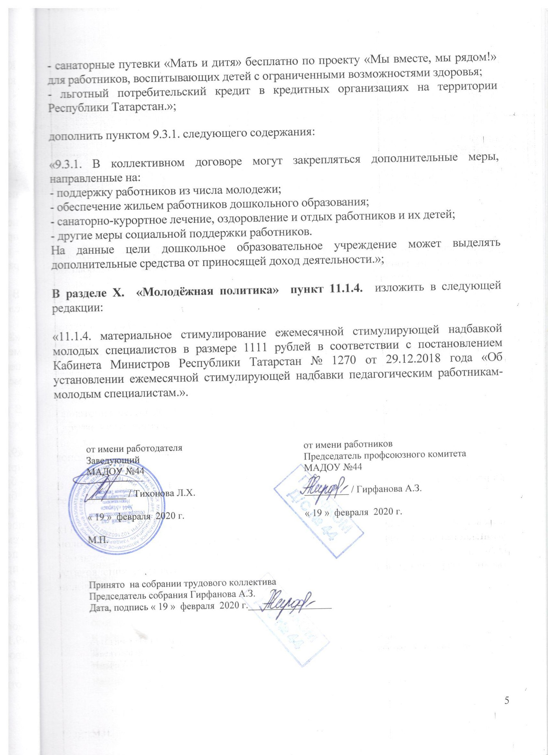
- поддержку работников из числа молодежи;
- обеспечение жильем работников дошкольного образования;

Приложение № 6
коллективному договору муниципального
автономного дошкольного образовательного учреждения
«Детский сад общеразвивающего вида №44 «Мирас»
исполнительного комитета НМР РТ на 2017-2020 гг.

ПОЛОЖЕНИЕ

о нормах профессиональной этики педагогических работников

I. Общие положения

1. Примерное положение о нормах профессиональной этики педагогических работников (далее – Положение) разработано на основании положений Конституции Российской Федерации, Трудового кодекса Российской Федерации, Федерального закона от 29 декабря 2012 г. № 273-ФЗ «Об образовании в Российской Федерации» и Федерального закона от 29 декабря 2010 г. № 436-ФЗ «О защите детей от информации, причиняющей вред их здоровью и развитию».
2. Настоящее Положение содержит нормы профессиональной этики педагогических работников, которыми рекомендуется руководствоваться при осуществлении профессиональной деятельности педагогическим работникам, независимо от занимаемой ими должности, и механизмы реализации права педагогических работников на справедливое и объективное расследование нарушения норм профессиональной этики педагогических работников.

II. Нормы профессиональной этики педагогических работников

3. Педагогические работники, сознавая ответственность перед государством, обществом и гражданами, призваны:
а) уважать честь и достоинство воспитанников и других участников образовательных отношений;
б) исключать действия, связанные с влиянием каких-либо личных, имущественных (финансовых) и иных интересов, препятствующих добросовестному исполнению должностных обязанностей;
в) проявлять доброжелательность, вежливость, тактичность и внимательность к воспитанникам, их родителям (законным представителям) и коллегам;
г) проявлять терпимость и уважение к обычаям и традициям народов Российской Федерации и других государств, учитывать культурные и иные особенности различных социальных групп, способствовать межнациональному и межрелигиозному взаимодействию между воспитанниками;
д) соблюдать при выполнении профессиональных обязанностей равенство прав и свобод человека и гражданина, независимо от пола, расы, национальности, языка, происхождения, имущественного и должностного положения, места жительства, отношения к религии, убеждений, принадлежности к общественным объединениям, а также других обстоятельств;
е) придерживаться внешнего вида, соответствующего задачам реализуемой образовательной программы;
ж) воздерживаться от размещения в информационно-телекоммуникационной сети «Интернет», в местах, доступных для детей, информации, причиняющий вред здоровью и (или) развитию детей;
з) избегать ситуаций, способных нанести вред чести, достоинству и деловой репутации педагогического работника и (или) организации, осуществляющей образовательную деятельность.

III. Реализация права педагогических работников на справедливое и объективное расследование нарушения норм профессиональной этики
педагогических работников

4. Образовательная организация стремится обеспечить защиту чести, достоинства и деловой репутации педагогических работников, а также справедливое и объективное расследование нарушения норм профессиональной этики педагогических работников.
5. Случаи нарушения норм профессиональной этики педагогических работников, установленных разделом II настоящего Положения, рассматриваются комиссией по урегулированию споров между участниками образовательных отношений, создаваемой в организации, осуществляющей образовательную деятельность, в соответствии с частью 2 статьи 45 Федерального закона от 29 декабря 2012 г. № 273-ФЗ «Об образовании в Российской Федерации».
Порядок рассмотрения индивидуальных трудовых споров в комиссиях по трудовым спорам регулируется в порядке, установленном главой 60 Трудового кодекса Российской Федерации, порядок рассмотрения индивидуальных трудовых споров в судах – гражданским процессуальным законодательством Российской Федерации.
6. Педагогический работник, претендующий на справедливое и объективное расследование нарушения норм профессиональной этики, вправе обратиться в комиссию по урегулированию споров между участниками образовательных отношений.
7. В целях реализации права педагогических работников на справедливое и объективное расследование нарушения норм профессиональной этики педагогических работников в состав комиссии по урегулированию споров между участниками образовательных отношений в обязательном порядке включается представитель выборного органа соответствующей первичной профсоюзной организации (при наличии такого органа).
8. В случае несогласия педагогического работника с решением комиссии по урегулированию споров между участниками образовательных отношений, невыполнения решения комиссии по урегулированию споров между участниками образовательных отношений, несоответствия решения комиссии по урегулированию споров между участниками образовательных отношений законодательству Российской Федерации или нежелания педагогического работника по каким-либо причинам обращаться в комиссию по урегулированию споров между участниками образовательных отношений он имеет право обратиться в суд.
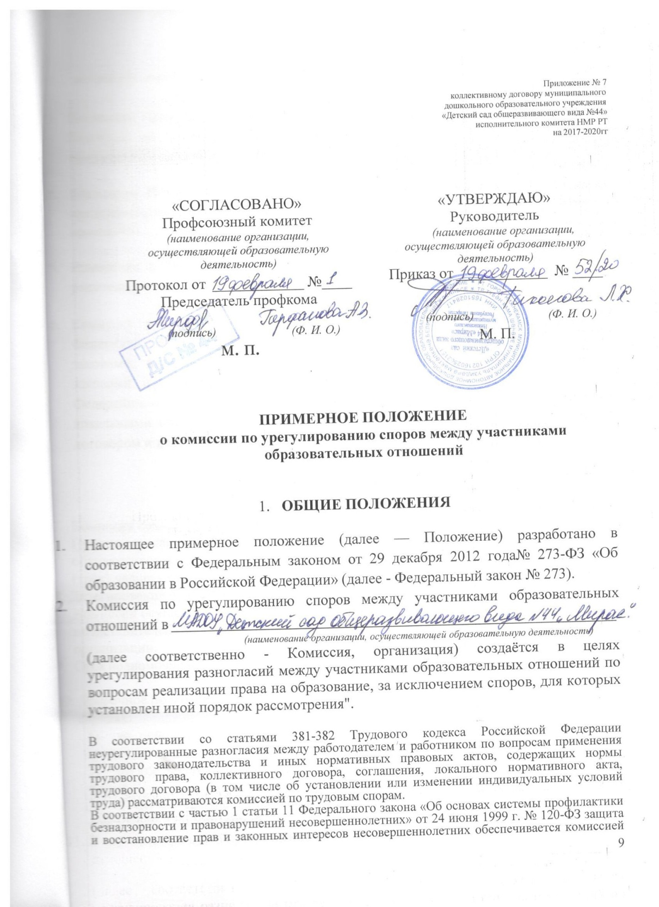

по делам несовершеннолетних и защите их прав.

- Настоящее Положение определяет порядок создания и организации работы Комиссии, её функции и полномочия, регламент работы, порядок принятия и оформления решений Комиссии.

- Настоящее Положение принято с учётом мнения совета родителей (законных представителей) несовершеннолетних обучающихся (далее - совет родителей) (протокол от _____ № )

- Изменения в Положение могут быть внесены только с учётом мнения совета родителей, а также по согласованию с профсоюзным комитетом организации.

- Комиссия руководствуется в своей деятельности Конституцией Российской Федерации, Федеральным законом № 273, а также другими федеральными законами, иными нормативными правовыми актами Российской Федерации, законами и иными нормативными правовыми актами субъектов Российской Федерации, содержащими нормы, регулирующие отношения в сфере образования, локальными нормативными актами образовательной организации, коллективным договором и настоящим Положением.

2. Порядок создания и работы Комиссии

7. Комиссия создаётся приказом руководителя организации из равного числа
Представителей родителей (законных представителей) несовершеннолетних
обучающихся и представителей работников организации в количестве не менее 3
(трёх) человек от каждой стороны.
8. Делегирование представителей участников образовательных отношений в состав
Комиссии осуществляется соответственно советом родителей (законных
представителей) несовершеннолетних обучающихся и профсоюзным комитетом
организации.
9. Срок ПОЛНОМОЧИЙ Комиссии — (устанавливается сторонами).

10. Досрочное прекращение полномочий члена Комиссии предусмотрено в следующих
случаях:
- на основании личного заявления члена Комиссии об исключении из её состава;
- по требованию не менее 2/3 членов Комиссии, выраженному в письменной форме;
- в случае прекращения членом Комиссии образовательных или трудовых отношений с организацией.
11. В случае досрочного прекращения полномочий члена Комиссии в её состав
делегируется иной представитель соответствующей категории участников
образовательных отношений в порядке, установленном пунктом 8 настоящего
Положения.

12. Члены Комиссии осуществляют свою деятельность на безвозмездной основе.

13. Комиссия избирает из своего состава председателя, заместителя председателя и
секретаря.

14. Координацию деятельности Комиссией осуществляет председатель, избираемый
простым большинством голосов членов Комиссии из числа лиц, входящих в её
состав.

15.Председатель Комиссии осуществляет следующие функции и полномочия:
1) распределение обязанностей между членами Комиссии;
- утверждение повестки заседаний Комиссии;
- созыв заседаний Комиссии;
- председательство на заседаниях Комиссии;
- подписание протоколов заседаний и иных исходящих документов Комиссии;
- общий контроль за исполнением решений, принятых Комиссией.

16. Заместитель председателя Комиссии назначается решением председателя
Комиссии из числа её членов.

17. Заместитель председателя Комиссии осуществляет следующие функции и
полномочия:
- координация работы членов Комиссии;
- подготовка документов, вносимых на рассмотрение Комиссии;
- выполнение обязанностей председателя Комиссии в случае его отсутствия.

18. Секретарь Комиссии назначается решением председателя Комиссии из числа её
членов.

- Секретарь Комиссии осуществляет следующие функции:
- регистрация заявлений, поступивших в Комиссию;
- информирование членов Комиссии в срок не позднее 5 рабочих дней до дня проведения заседания Комиссии о дате, времени, месте и повестке заседания;
- ведение и оформление протоколов заседаний Комиссии;
- составление выписок из протоколов заседаний Комиссии и предоставление их лицам и органам, указанным в пункте 41 настоящего Положения;
- обеспечение текущего хранения документов и материалов Комиссии, а также обеспечение их сохранности.

- Члены Комиссии имеют право:
- участвовать в подготовке заседаний Комиссии;
- обращаться к председателю Комиссии по вопросам, относящимся к компетенции Комиссии;
- запрашивать у руководителя организации информацию по вопросам, относящимся к компетенции Комиссии;
- в случае предполагаемого отсутствия на заседании Комиссии доводить до сведения Комиссии своё мнение по рассматриваемым вопросам в письменной форме, которое оглашается на заседании и приобщается к протоколу;
- выражать в случае несогласия с решением, принятым на заседании Комиссии, особое мнение в письменной форме, которое подлежит обязательному приобщению к протоколу заседания Комиссии;
- вносить предложения по совершенствованию организации работы Комиссии.

- Члены Комиссии обязаны:
- участвовать в заседаниях Комиссии;
- выполнять функции, возложенные на них в соответствии с настоящим Положением;
- соблюдать требования законодательства при реализации своих функций;
- в случае возникновения у них конфликта интересов сообщать об этом председателю Комиссии и отказываться в письменной форме от участия в соответствующем заседании Комиссии.

22. Члены Комиссии не вправе разглашать сведения и соответствующую
информацию, полученную ими в ходе участия в работе Комиссии, третьим
лицам.

- Функции и полномочия Комиссии

23.При поступлении заявления от любого участника образовательных отношений

Комиссия осуществляет следующие функции:
- рассмотрение жалоб на нарушение участником образовательных отношений;
2) правил внутреннего распорядка обучающихся и иных локальных нормативных актов по вопросам организации и осуществления образовательной деятельности, устанавливающих требования к обучающимся;
3) образовательных программ организации;
4) иных локальных нормативных актов по вопросам реализации права на образование;
5) установление наличия или отсутствия конфликта интересов педагогического работника*;
6) справедливое и объективное расследование нарушения норм профессиональной этики педагогическими работниками.

24. Комиссия не вправе осуществлять рассмотрение и урегулирование споров участников образовательных отношений с другими участниками отношений в сфере образования - федеральными государственными органами, органами государственной власти субъектов Российской Федерации, органами местного самоуправления, работодателями и их объединениями.

25. По итогам рассмотрения заявлений участников образовательных отношений Комиссия имеет следующие полномочия:
1) установление наличия или отсутствия нарушения участниками образовательных отношений локальных нормативных актов по вопросам реализации права на образование, а также принятие мер по урегулированию ситуации;
2) принятие решения в целях урегулирования конфликта интересов педагогического работника при его наличии;
3) установление наличия или отсутствия нарушения норм профессиональной этики педагогических работников, принятие при наличии указанного нарушения мер по урегулированию ситуации, в том числе решения о целесообразности или нецелесообразности применения дисциплинарного взыскания;

В соответствии с пунктом 33 части первой статьи 2 Федерального закона № 273 конфликт интересов педагогического работника — это ситуация, при которой у педагогического работника при осуществлении им профессиональной деятельности возникает личная заинтересованность в получении материальной выгоды или иного преимущества и которая влияет или может повлиять на надлежащее исполнение педагогическим работником профессиональных обязанностей вследствие противоречия между его личной заинтересованностью и интересами обучающегося, родителей (законных представителей) несовершеннолетних обучающихся
4) вынесение рекомендаций различным участникам образовательных отношений в целях урегулирования или профилактики повторного возникновения ситуации, ставшей предметом спора.

- Регламент работы Комиссии

26. Заседания Комиссии проводятся на основании письменного заявления участника образовательных отношений, поступившего непосредственно в Комиссию или в адрес руководителя организации, с указанием признаков нарушений прав на образование и лица, допустившего указанные нарушения.

27. В заявлении указываются:
- фамилия, имя, отчество (при наличии) заявителя, а также несовершеннолетнего обучающегося, если заявителем является его родитель (законный представитель);
- оспариваемые действия или бездействие участника образовательных отношений;
- фамилия, имя, отчество (при наличии) участника образовательных отношений, действия или бездействие которого оспаривается;
- основания, по которым заявитель считает, что реализация его прав на образование нарушена;
- требования заявителя.

28. В случае необходимости в подтверждение своих доводов заявитель прилагает к заявлению соответствующие документы и материалы либо их копии.

29.Заявление, поступившее в Комиссию, подлежит обязательной регистрации с письменным уведомлением заявителя о сроке и месте проведения заседания для рассмотрения указанного заявления, либо отказе в его рассмотрении в соответствии с пунктом 32 настоящего Положения.

30. При наличии в заявлении информации, предусмотренной подпунктами 1-5 пункта 27 настоящего Положения, Комиссия обязана провести заседание в течение 10 дней со дня подачи заявления.

31. При отсутствии в заявлении информации, предусмотренной подпунктами 1-5 пункта 27 настоящего Положения, заседание Комиссии его рассмотрению не проводится.

32. Участник образовательных отношений имеет право лично присутствовать при рассмотрении его заявления на заседании Комиссии.В случае неявки заявителя на заседание Комиссии заявление рассматривается в его отсутствие.

33. При необходимости и в целях всестороннего и объективного рассмотрения вопросов повестки Комиссия имеет право приглашать на заседание руководителя организации и (или) любых иных лиц.

34. По запросу Комиссии руководитель организации в установленный Комиссией срок представляет необходимые документы.

35. Заседание Комиссии считается правомочным, если на нём присутствует не менее 2/3 (двух третей) членов Комиссии.

- Порядок принятия и оформления решений Комиссии

36. По результатам рассмотрения заявления участника образовательных отношений Комиссия принимает решение в целях урегулирования разногласий.

37. В случае установления факта нарушения права на образование Комиссия принимает решение, направленное на его восстановление, в том числе с возложением обязанности по устранению выявленных нарушений на
родителей (законных представителей) несовершеннолетних обучающихся и (или) работников организации.

38. Решение Комиссии принимается открытым голосованием большинством голосов от общего числа членов Комиссии, принявших участие в заседании. В случае равенства голосов решение принимается в пользу участника образовательных отношений, действия или бездействие которого оспаривается.

39. Решения Комиссии оформляются протоколами заседаний, которые подписываются всеми присутствующими членами Комиссии.

40. Решения Комиссии в виде выписки из протокола заседания в течение 5 (пяти) рабочих дней со дня его проведения предоставляются заявителю и лицу, на которого Комиссией возложены обязанности по устранению выявленных нарушений (в случае установления факта нарушения права на образование), руководителю организации, а также при наличии запроса совету родителей и (или) профсоюзному комитету организации.

41. Решение Комиссии является обязательным для всех участников образовательных отношений в организации и подлежит исполнению в срок, предусмотренный указанным решением.

42. В случае если заявитель не согласен с решением Комиссии по своему обращению, то он может воспользоваться правом на защиту и восстановление своих нарушенных прав и законных интересов в судебном порядке.

43. Срок хранения документов и материалов Комиссии в организации составляет 3 (три) года.



